附件1

北京市大兴区村级集中式饮用水水源保护区

补充划分方案（征求意见稿）

1. 水源地基本情况

为进一步做好我区饮用水水源保护工作，我区对村级集中式饮用水水源地开展水源保护区补充划分工作。村级集中式饮用水水源地具体情况如下：

我区已划定22个村级饮用水水源保护区，根据《大兴区饮用水水源地名录》，还有74个村级集中式饮用水水源地需要划定水源保护区。74个村级集中式饮用水水源地分布在12个镇，其中安定镇17个，北臧村镇3个，采育镇1个，黄村镇6个，旧宫镇1个，礼贤镇5个，庞各庄镇11个，青云店镇6个，魏善庄镇14个，西红门镇3个，榆垡镇4个，长子营镇3个。74个水源地全部为地下水型水源地，共有93眼水源井，井深35-300m，其中2个水源地为潜水型，72个为承压水型。

1. 依据的法规及文件

（一）《中华人民共和国水污染防治法》第六十三条规定：

国家建立饮用水水源保护区制度。饮用水水源保护区分为一级保护区和二级保护区；必要时，可以在饮用水水源保护区外围划定一定的区域作为准保护区。

饮用水水源保护区的划定，由有关市、区、县人民政府提出划定方案，报省、自治区、直辖市人民政府批准；跨市、县饮用水水源保护区的划定，由有关市、县人民政府协商提出划定方案，报省、自治区、直辖市人民政府批准；协商不成的，由省、自治区、直辖市人民政府环境保护主管部门会同同级水行政、国土资源、卫生、建设等部门提出划定方案，征求同级有关部门的意见后，报省、自治区、直辖市人民政府批准。

国务院和省、自治区、直辖市人民政府可以根据保护饮用水水源的实际需要，调整饮用水水源保护区的范围，确保饮用水安全。有关地方人民政府应当在饮用水水源保护区的边界设立明确的地理界标和明显的警示标志。

（二）《北京市水污染防治条例》第五十六条规定：

本市实行饮用水水源保护区制度。饮用水水源保护区分为一级保护区和二级保护区；在饮用水水源保护区外围可以划定一定区域作为准保护区。

跨区供水的饮用水水源保护区和准保护区的划定，由市生态环境部门会同市水务、规划和自然资源、卫生健康、住房和城乡建设、园林绿化等相关部门提出方案，报市人民政府批准。其他饮用水水源保护区和准保护区的划定，由区人民政府提出方案，报市人民政府批准。

市人民政府可以根据饮用水水源保护的需要，调整饮用水水源保护区和准保护区的范围，确保饮用水安全。

1. 饮用水水源保护区划分原则及方法

（一）划分原则

（1）保水优先。以确保饮用水水源安全为核心。

（2）科学规范。划定的饮用水水源一级保护区，应防止水源地附近人类活动对水源的直接污染；划定的饮用水水源二级保护区，应足以在正常情况下可保证取水水质达到规定要求；一旦出现污染水源的突发事件，有采取紧急补救措施的时间和缓冲地带。

（3）便于保护。划定的水源保护区范围，应以确保饮用水水源水质不受污染为前提，以便于实施环境管理为原则。

（二）划分方法

村级集中式饮用水水源保护区的划分依据为生态环境部和水利部2019年联合发布的《关于推进乡镇及以下集中式饮用水水源地生态环境保护工作的指导意见》（环水体函〔2019〕92号）（以下简称92号文）。92号文要求在保障农村水源地水质安全的前提下，结合当地实际，因地制宜合理确定农村饮用水水源保护区。原则上，地下水型保护区，以取水口为中心，径向距离不小于30米。

四、饮用水水源保护区划分方案

结合我区村级集中式水源地实际情况以及管理现状，参照92号文，74个村级集中式水源地都只划分一级保护区，不设二级保护区和准保护区，一级保护区为以水源井为核心的30米范围，保护区汇总见表1，保护区分布情况见图1。

表1 大兴区村级集中式饮用水水源保护区范围汇总表

| 序号 | 水源地名称 | 位置 | 一级保护区 | 二级保护区 |
| --- | --- | --- | --- | --- |
| 1 | 堡林庄村水源地 | 安定镇堡林庄村 | 以水源井为核心的30米范围 | —— |
| 2 | 后安定村水源地 | 安定镇后安定村 | 以水源井为核心的30米范围 | —— |
| 3 | 伙达营村水源地 | 安定镇伙达营村 | 以水源井为核心的30米范围 | —— |
| 4 | 驴房村水源地 | 安定镇驴房村 | 以水源井为核心的30米范围 | —— |
| 5 | 潘家马房村水源地 | 安定镇潘家马房村 | 以水源井为核心的30米范围 | —— |
| 6 | 前辛房村水源地 | 安定镇前辛房村 | 以水源井为核心的30米范围 | —— |
| 7 | 沙河村水源地 | 安定镇沙河村 | 以水源井为核心的30米范围 | —— |
| 8 | 佟家务村水源地 | 安定镇佟家务村 | 以水源井为核心的30米范围 | —— |
| 9 | 西白塔村水源地 | 安定镇西白塔村 | 以水源井为核心的30米范围 | —— |
| 10 | 西芦各庄村水源地 | 安定镇西芦各庄村 | 以水源井为核心的30米范围 | —— |
| 11 | 兴安营村水源地 | 安定镇兴安营村 | 以水源井为核心的30米范围 | —— |
| 12 | 于家务村水源地 | 安定镇于家务村 | 以水源井为核心的30米范围 | —— |
| 13 | 大渠村水源地 | 安定镇大渠村 | 以水源井为核心的30米范围 | —— |
| 14 | 东白塔村水源地 | 安定镇东白塔村 | 以水源井为核心的30米范围 | —— |
| 15 | 前安定村水源地 | 安定镇前安定村 | 以水源井为核心的30米范围 | —— |
| 16 | 汤营村水源地 | 安定镇汤营村 | 以水源井为核心的30米范围 | —— |
| 17 | 车站村水源地 | 安定镇车站村 | 以水源井为核心的30米范围 | —— |
| 18 | 六合庄村水源地 | 北臧村镇六合庄村 | 以水源井为核心的30米范围 | —— |
| 19 | 西王庄村水源地 | 北臧村镇西王庄村 | 以水源井为核心的30米范围 | —— |
| 20 | 梨园村水源地 | 北臧村镇梨园村 | 以水源井为核心的30米范围 | —— |
| 21 | 前甫村水源地 | 采育镇前甫村 | 以水源井为核心的30米范围 | —— |
| 22 | 立垡村水源地 | 黄村镇立垡村 | 以水源井为核心的30米范围 | —— |
| 23 | 桂村水源地 | 黄村镇桂村 | 以水源井为核心的30米范围 | —— |
| 24 | 王立庄村水源地 | 黄村镇王立庄村 | 以水源井为核心的30米范围 | —— |
| 25 | 孙村水源地 | 黄村镇孙村 | 以水源井为核心的30米范围 | —— |
| 26 | 郭上坡村水源地 | 黄村镇郭上坡村 | 以水源井为核心的30米范围 | —— |
| 27 | 前大营村水源地 | 黄村镇前大营村 | 以水源井为核心的30米范围 | —— |
| 28 | 旧宫四村水源地 | 旧宫镇旧宫四村 | 以水源井为核心的30米范围 | —— |
| 29 | 东郏河村水源地 | 礼贤镇东郏河村 | 以水源井为核心的30米范围 | —— |
| 30 | 王庄村水源地 | 礼贤镇王庄村 | 以水源井为核心的30米范围 | —— |
| 31 | 紫各庄村水源地 | 礼贤镇紫各庄村 | 以水源井为核心的30米范围 | —— |
| 32 | 孙家营村水源地 | 礼贤镇孙家营村 | 以水源井为核心的30米范围 | —— |
| 33 | 小刘各庄村水源地 | 礼贤镇小刘各庄村 | 以水源井为核心的30米范围 | —— |
| 34 | 北李渠村水源地（同《大兴区饮用水水源地名录》中北里渠村水源地） | 庞各庄镇北李渠村 | 以水源井为核心的30米范围 | —— |
| 35 | 常各庄村水源地 | 庞各庄镇常各庄村 | 以水源井为核心的30米范围 | —— |
| 36 | 东黑垡村水源地 | 庞各庄镇东黑垡村 | 以水源井为核心的30米范围 | —— |
| 37 | 东中堡村水源地 | 庞各庄镇东中堡村 | 以水源井为核心的30米范围 | —— |
| 38 | 福上村水源地 | 庞各庄镇福上村 | 以水源井为核心的30米范围 | —— |
| 39 | 民生村水源地 | 庞各庄镇民生村 | 以水源井为核心的30米范围 | —— |
| 40 | 南小营村水源地 | 庞各庄镇南小营村 | 以水源井为核心的30米范围 | —— |
| 41 | 西黑垡村水源地 | 庞各庄镇西黑垡村 | 以水源井为核心的30米范围 | —— |
| 42 | 张公垡村水源地 | 庞各庄镇张公垡村 | 以水源井为核心的30米范围 | —— |
| 43 | 赵村水源地 | 庞各庄镇赵村 | 以水源井为核心的30米范围 | —— |
| 44 | 薛营村水源地 | 庞各庄镇薛营村 | 以水源井为核心的30米范围 | —— |
| 45 | 大张本村水源地 | 青云店镇大张本村 | 以水源井为核心的30米范围 | —— |
| 46 | 小张本村水源地 | 青云店镇小张本村 | 以水源井为核心的30米范围 | —— |
| 47 | 西大屯村水源地 | 青云店镇西大屯村 | 以水源井为核心的30米范围 | —— |
| 48 | 东大屯村水源地 | 青云店镇东大屯村 | 以水源井为核心的30米范围 | —— |
| 49 | 高庄村水源地 | 青云店镇高庄村 | 以水源井为核心的30米范围 | —— |
| 50 | 大回城村水源地（同《大兴区饮用水水源地名录》中大迴城村水源地） | 青云店镇大回城村 | 以水源井为核心的30米范围 | —— |
| 51 | 魏善庄村水源地 | 魏善庄镇魏善庄村 | 以水源井为核心的30米范围 | —— |
| 52 | 大刘各庄村水源地 | 魏善庄镇大刘各庄村 | 以水源井为核心的30米范围 | —— |
| 53 | 河南辛庄村水源地 | 魏善庄镇河南辛庄村 | 以水源井为核心的30米范围 | —— |
| 54 | 崔家庄一村水源地 | 魏善庄镇崔家庄一村 | 以水源井为核心的30米范围 | —— |
| 55 | 东枣林村水源地 | 魏善庄镇东枣林村 | 以水源井为核心的30米范围 | —— |
| 56 | 东南研垡村水源地 | 魏善庄镇东南研垡村 | 以水源井为核心的30米范围 | —— |
| 57 | 魏庄村水源地 | 魏善庄镇魏庄村 | 以水源井为核心的30米范围 | —— |
| 58 | 查家马房村水源地 | 魏善庄镇查家马房村 | 以水源井为核心的30米范围 | —— |
| 59 | 前苑上村水源地 | 魏善庄镇前苑上村 | 以水源井为核心的30米范围 | —— |
| 60 | 西南研垡村水源地 | 魏善庄镇西南研垡村 | 以水源井为核心的30米范围 | —— |
| 61 | 北田各庄村水源地 | 魏善庄镇北田各庄村 | 以水源井为核心的30米范围 | —— |
| 62 | 北研垡村水源地 | 魏善庄镇北研垡村 | 以水源井为核心的30米范围 | —— |
| 63 | 陈各庄村水源地 | 魏善庄镇陈各庄村 | 以水源井为核心的30米范围 | —— |
| 64 | 大狼垡村水源地 | 魏善庄镇大狼垡村 | 以水源井为核心的30米范围 | —— |
| 65 | 团河南村水源地 | 西红门镇团河南村 | 以水源井为核心的30米范围 | —— |
| 66 | 小白楼村水源地 | 西红门镇小白楼村 | 以水源井为核心的30米范围 | —— |
| 67 | 拾村（包含一村）水源地 | 西红门镇拾村 | 以水源井为核心的30米范围 | —— |
| 68 | 留士庄村水源地 | 榆垡镇留士庄村 | 以水源井为核心的30米范围 | —— |
| 69 | 求贤村水源地 | 榆垡镇求贤村 | 以水源井为核心的30米范围 | —— |
| 70 | 太子务村水源地 | 榆垡镇太子务村 | 以水源井为核心的30米范围 | —— |
| 71 | 西黄垡村水源地 | 榆垡镇西黄垡村 | 以水源井为核心的30米范围 | —— |
| 72 | 牛坊村水源地 | 长子营镇牛坊村 | 以水源井为核心的30米范围 | —— |
| 73 | 留民营村水源地 | 长子营镇留民营村 | 以水源井为核心的30米范围 | —— |
| 74 | 北辛庄村水源地 | 长子营镇北辛庄村 | 以水源井为核心的30米范围 | —— |

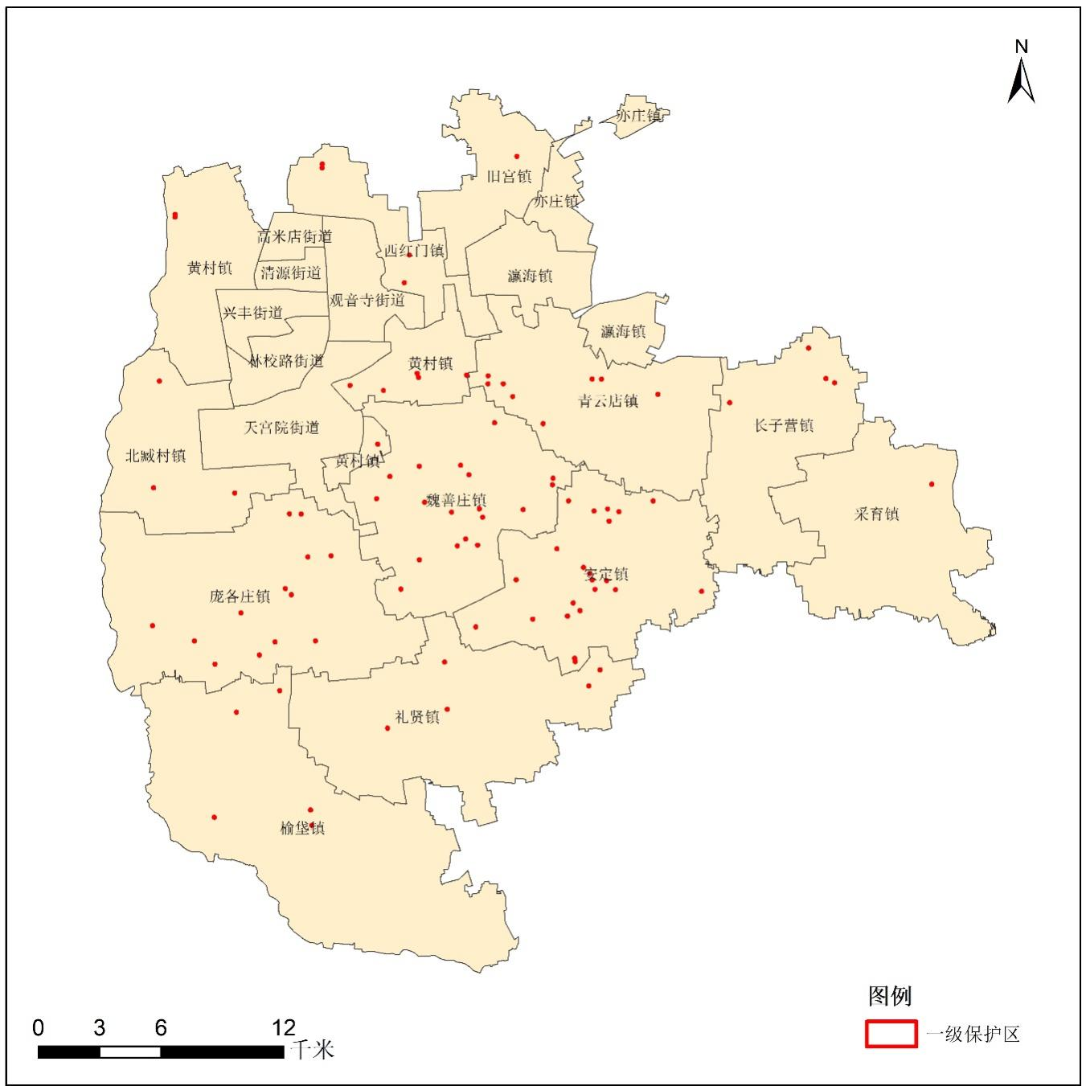

图1 大兴区村级集中式饮用水水源保护区示意图

五、下一步工作计划

（一）完成划分方案报批

待技术报告和划分方案通过审查后，区政府按照程序向市政府报批。

（二）完善基础设施建设

水源保护区划分方案批复后，按照《饮用水水源保护区标志技术要求》（HJ/T 233-2008），及时安装水源保护区界标、警示标志或宣传牌等。

（三）加强环境监管，消除风险隐患

各相关部门和属地政府加强饮用水水源保护区监管，确保保护区内无污水、垃圾等，禁止堆放和贮存易溶、含有毒污染物的废弃物，禁止堆放垃圾、粪便及其他可能污染地下饮用水水源的固体废弃物，消除污染风险。